리메드브레인스팀, 대만 Bridgecon과 3년 전자기장 의료기기 공급 계약 체결
대만 유통 전문 'Bridgecon'과 협력… TFDA 승인 후 연차별 물량 확대

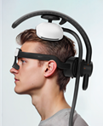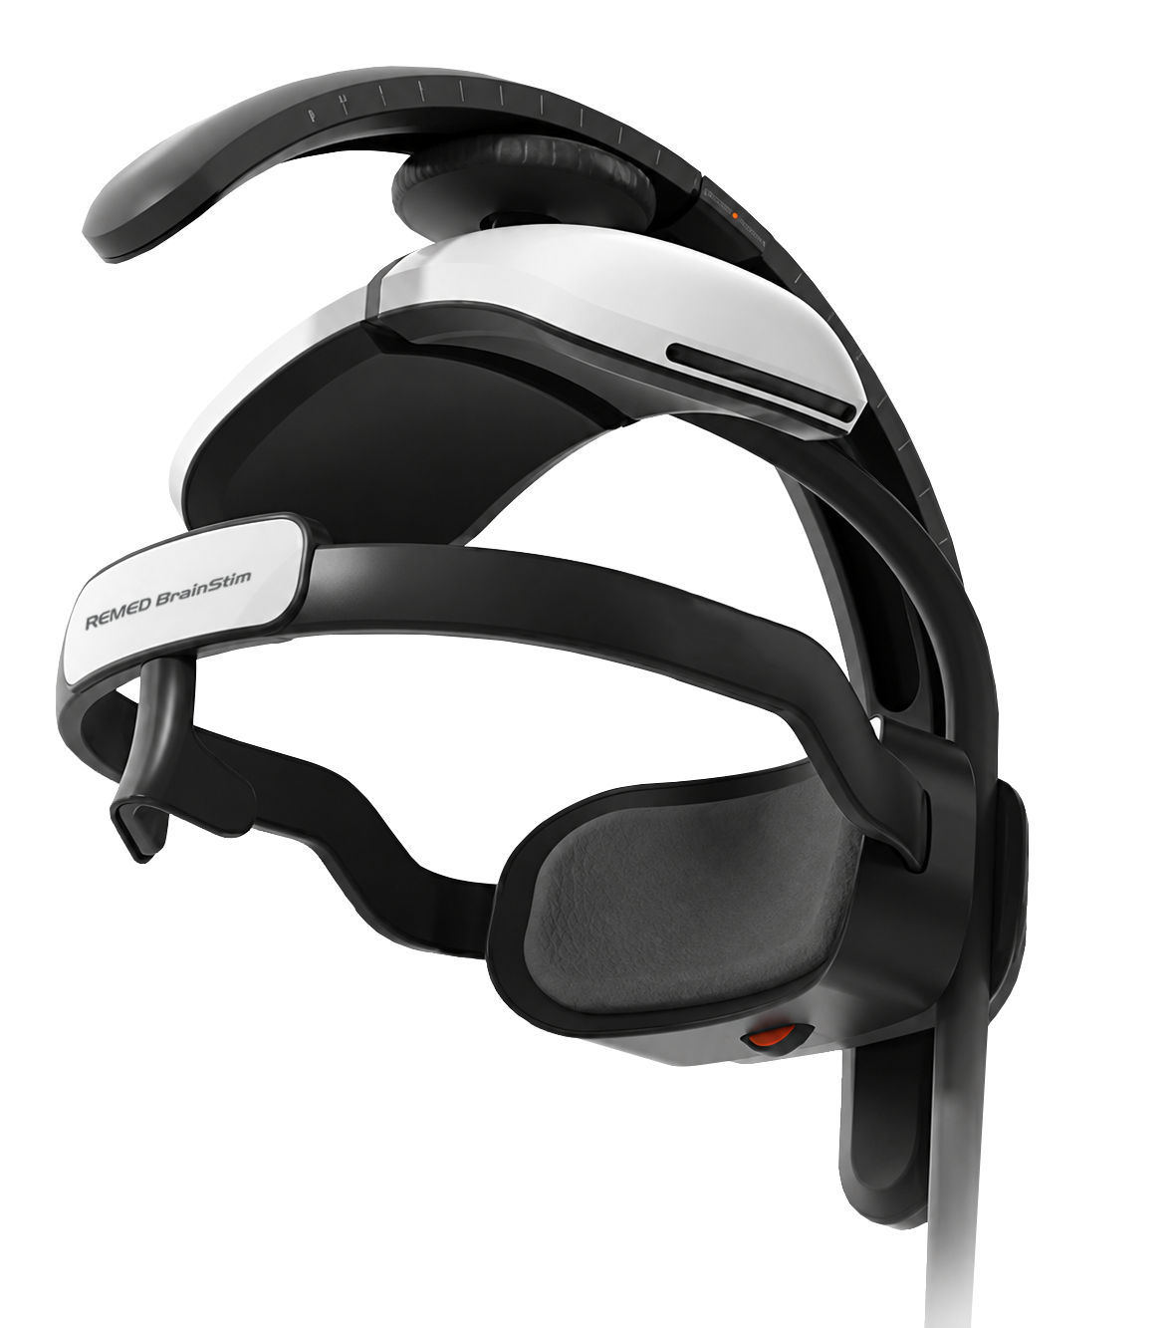
‘BrainEnergy’ 제품 사진(사진 제공 : 리메드브레인스팀)

의료기기 전문기업 ‘리메드브레인스팀(이하 REMED BrainStim)’은 7월 2일, 대만 헬스케어 및 의료기기 유통 전문 업체 ‘Bridgecon(이하 브릿지콘)’과 공급 계약을 체결했다고 밝혔다. 이번 계약은 전자기장을 이용한 뇌질환 케어기기 ‘BrainEnergy(이하 브레인에너지)’와 근육 케어기기 ‘MUSFIT(이하 머스핏)’을 대상으로 하며, 향후 대만 현지 규제 당국(TFDA) 승인 프로세스 완료 시점 이후 판매 1차년도 30대를 시작으로 40대, 50대 이상으로 점진적인 최소구매수량(MOQ) 기준 공급 물량이 보증된다.

양사는 대만 현지 규제 당국인 TFDA(Taiwan Food and Drug Administration)의 제품 등록 및 수입 허가 승인을 공동으로 진행하며, 글로벌 비즈니스의 안정성과 신뢰도를 높이기 위해 긴밀한 파트너십을 유지할 계획이다.

이번에 공급되는 ‘BrainEnergy’는 리메드브레인스팀의 독자적인 전자기장 제어 기술이 집약된 첨단 뇌질환 케어기기로, 현지 의료진과 환자들에게 정밀하고 혁신적인 대안을 제시할 것으로 큰 기대를 모으고 있다. 함께 공급되는 근육 케어기기인 ‘MUSFIT’은 2.5테슬라의 강력한 전자기장을 기반으로 근육 섬유와 세포를 효과적으로 활성화 시키는 장비로 근육 감소를 막고 재활, 유지 효과를 동시에 제공하는 혁신 제품이다.

리메드브레인스팀 이상용 대표는 “대만 내 탄탄한 유통망과 공고한 네트워크를 보유한 브릿지콘과의 이번 계약은 자사의 독보적인 전자기장 기술력이 글로벌 시장에서 다시 한번 인정받은 쾌거”라며, “철저한 TFDA 등록 절차 이행과 파트너사와의 적극적인 현지 마케팅 협력을 통해 대만 내 뇌질환 관련 및 근육 재활 시장을 빠르게 선점해 나가겠다”고 강조했다.

이어 이 대표는 “현재 서울대병원 김붕년 교수팀과 진행 중인 자폐 임상시험을 성공적으로 마무리 지어 전자기장 기술을 통한 뇌기능 조절 및 정신건강 관리 분야의 글로벌 선두주자로 자리매김할 것”이라며, “이번 과제를 통해 독자적인 핵심 기술 IP를 확보하여 조 단위 규모의 글로벌 시장을 선도하는 동시에, 시·공간적 제약 없는 맞춤형 케어 솔루션으로 ASD(Autism Spectrum Disorder) 아동과 그 가족들의 사회적 비용을 절감하고 삶의 질을 획기적으로 개선하는 데 앞장서겠다”고 포부를 덧붙였다.

